臺北市第25屆中小學及幼兒園教育專業創新與行動研究
頒獎典禮暨成果分享實施計畫
- 依據：臺北市政府教育局113年度施政計畫。
- 目的：
- 提升教師教學研究知能，建立教師專業形象。提升各校教育專業人員教育專業研究知能，分析教育政策實施轉化過程與實踐價值，解決學校實務困境。
- 鼓勵各校教育專業人員發表研究成果，激盪教育政策、理論及實務之相互辯證，實踐學校教育改革目標與理想。
- 主辦單位：臺北市政府教育局(以下簡稱本局)。
- 承辦單位：臺北市國語實驗國民小學、臺北市立南海實驗幼兒園、臺北市文山區景美國民小學、臺北市立實踐國民中學、臺北市立松山高級工農職業學校、臺北市立復興高級中學、臺北市大同區大橋國民小學。
- 頒獎典禮暨成果分享參加人員：
- 個別作品獎特優及優選得獎之全部作者：本局核予公假課務派代參加。
- 學校團體獎得獎之學校校長：本局核予公假參加，另其他代表學校出席者本局亦核予公假，惟出席時須以不影響課務為原則。
- 頒獎當天學校如無法派代表出席領獎，請先致電下列各組告知，未領取之佳作及入選獎狀於會後一週內置學校公文聯絡箱(位市府B2)，特優、優選獎狀與禮券請至承辦學校領取。
  - 幼兒園組：南海實幼周慧茹組長，聯絡電話：2302-2984轉17
  - 國小組：景美國小教務處陳秋蓉主任，聯絡電話：2932-2151轉110
  - 中學組：復興高中教務處胡峻詠主任，聯絡電話：2891-4131 轉 200
- 成果分享參與人員：受邀成果分享之人員，教育局核予公假課務派代參加；其他參與研習人員，請逕上臺北市教師在職研習網站（https://reurl.cc/Ny179x），研習字號：北市研習字第1130927016號，完成報名及薦派程序，參與研習人員核予3小時研習時數。
- 日期及時間：113年10月30日（星期三），頒獎典禮暨成果發表程序表詳見附件1。
- 中學組：上午9時00分至中午12時。
- 國小組：下午1時30分至下午4時。
- 幼兒園組：下午1時30分至下午4時。
- 成果分享：上午場：9時至12時；下午場：1時30分至下午4時。
- 活動地點：青年局6樓國際會議廳（臺北市仁愛路一段17號）。
- 報名日期：自即日起至113年10月23日（星期三）止，報名起訖當日全天皆開放報名；頒獎典禮當日請受獎人攜帶領據(附件3)領獎；同校教師可協助校內不克出席之教師代領作品獲獎禮券(委託申請書如附件4)。
- 報名方式：第25屆教育專業創新與行動研究頒獎典禮參與調查表單如下:
  - 幼兒園組：https://forms.gle/v9q4zrjdEdFsauaL9
  - 國小組：https://forms.gle/osr842vZhwWAPaXB9
  - 中學組：https://forms.gle/wgsCZiqbZM2NR9RK6
- 經費：由臺北市政府教育局及各承辦學校校內指定預算項下支應。
- 本計畫奉核定實施，修正時亦同。

（附件1）
臺北市第25屆中小學暨幼兒園教育專業業創新與行動研究
頒獎程序表(中學組)
時 間 | 活動內容 | 地點 | 備註
08:40-09:00 | 特優、優選、學校團體獎受獎人報到 | 6樓報到處
09:00-10:20 | 國中、高中、高職組特優作品分享 | 6樓國際會議廳
10:20-10:25 | 中場休息
10:25-12:00 | 國中、高中、高職組頒獎典禮 | 6樓國際會議廳
12:00 | 珍重再見

臺北市第25屆中小學暨幼兒園教育專業業創新與行動研究
時 間 | 活動內容 | 地點 | 備註
13:10-13:30 | 特優、優選、學校團體獎受獎人報到 | 6樓報到處
13:30-14:45 | 國小組、幼兒園組特優作品分享 | 6樓國際會議廳
14:45-14:50 | 中場休息
14:50-16:00 | 國小組、幼兒園組頒獎典禮 | 6樓國際會議廳
16:00 | 珍重再見
頒獎程序表(國小組、幼兒園組)

（附件2）
臺北市第25屆中小學暨幼兒園教育專業業創新與行動研究
頒獎典禮交通位置圖

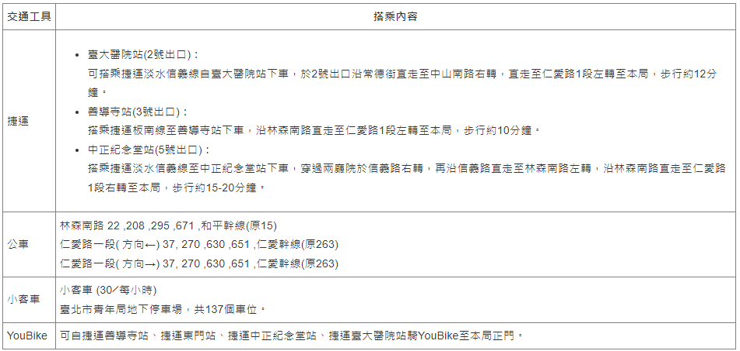
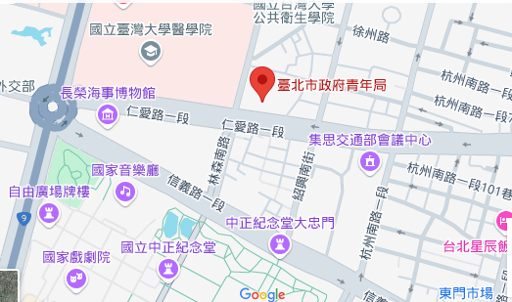
（附件3）
領據
茲收到臺北市第25屆中小學及幼兒園教育專業創新及行動研究計畫投件榮獲
□特優獎，領取禮劵價值新臺幣肆仟元整。
□優選獎，領取禮劵價值新臺幣貳仟元整。
此據
具領人 |  | (請簽名)
服務單位
(校名全銜)
職稱
身分證號碼
戶籍地址  (含郵遞區號及鄰里) | ◻◻◻◻◻◻
聯絡電話
(行動電話)
中華民國113年 月 日

（附件4）
臺北市第25屆中小學及幼兒園教育專業創新與行動研究頒獎典禮
獲獎作品禮券委託代領申請書

一、獲獎學校名稱：
二、獲獎作品類別：
三、獲獎作品名稱：___________________________________________
四、獲獎作品共同作者共 ______ 位（僅有1位作者填1即可）。

五、獲獎作者委託簽名或蓋章（所有作者姓名皆須簽名或蓋章）：

第一作者：________________；第二作者：________________；
第三作者：________________；第四作者：________________；
第五作者：________________；第六作者：________________；

補充說明：
1.同一獲獎作品之所有作者皆不克出席始可委託同校出席人員協助代領。
2.跨校合著、已調校或離職之作者，倘未便至獲獎學校簽具委託書者，請其他委託申請者協助於標題五空白處註記說明。
六、處室核章：
教務主任：

委託申請日期： 年 月 日

（本表填畢後，委託人請自行影印留存）

